中華民國101年



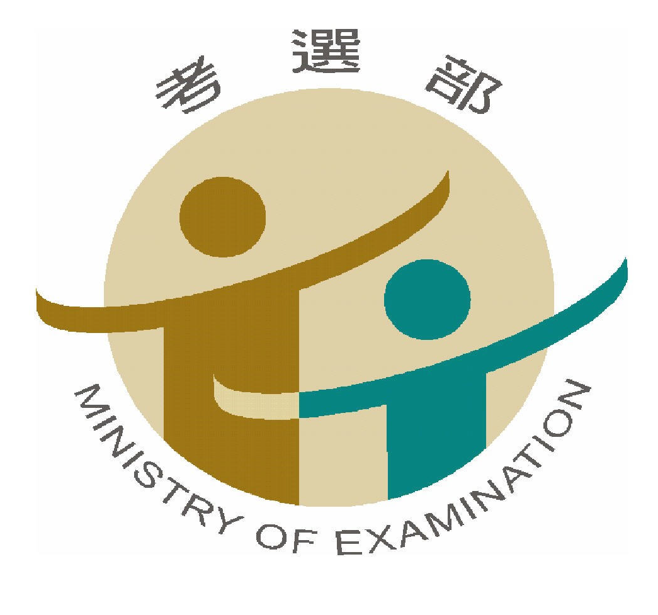 中華民國101年12月出版
考 選 部 編
目 次

一、公務人員考試篇
二、專門職業及技術人員考試篇

一、公務人員考試篇
101年公務人員高等考試報考人數 72,330人，男性占43.0%，女性占57.0%；普通考試88,777人，男性占37.5%，女性占62.5%；初等考試69,578人，男性占31.3%，女性占68.7%；地方特考120,996人，男性占36.6%，女性占63.4%，各類考試報考人數女性均多於男性，排除地方特考(因地方特考包含三等、四等及五等)，呈現考試層級愈低，女性比率愈高之現象。
101年報考人數性別比率

資料來源：考選部。
說 明：1.高等考試包含公務人員高等一級、二級及三級考試。
2.地方特考為公務人員特種考試之地方政府公務人員考試，包含三等、四等及五等考試。

97年至101年之初考報考人數女性比率維持在68.7%至72.2%，為各類考試最高；地方特考報考人數女性比率約在62.5%至64.5%；普通考試報考人數女性比率約在60.5%至63.7%；高等考試報考人數女性比率約在56.8%至58.2%，近年各類考試報考人數女性比率略為下降1至3個百分點。
報考人數女性比率

資料來源：考選部。

101年高等考試男性到考率為61.6%，女性為67.8%；普通考試男性到考率為65.7%，女性為70.4%；初等考試男性到考率為73.5%，女性為74.8%；地方特考男性到考率為60.8%，女性為66.3%，各類考試女性到考率均高於男性。排除地方特考，呈現考試層級愈高男女到考率差距愈大之情形(高等考試之男女到考率差6.2個百分點)。
101年到考率-按性別分

資料來源：考選部。
說 明：到考率為到考人數占報考人數之比率。

近年各類考試到考率以初等考試最高，其次為普通考試，再其次為高等考試，各類考試近年以女性到考率略高於男性。高等、普通考試及地方特考男、女性到考率近年大致維持相同差距，僅初等考試男性到考率逐漸接近女性。
到考率－按性別分
高等考試
普通考試
初等考試
地方特考

資料來源：考選部。

101年高等考試錄取人數3,492人，男性占43.6%，女性占56.4%；普通考試2,530人，男性占44.2%，女性占55.8%；初等考試642人，男性占33.5%，女性占66.5%；地方特考2,845人，男性占42.5%，女性占57.5%，各項考試女性錄取人數均多於男性，惟女性錄取人數雖較男性多，其報考及到考人數亦多於男性。
101年錄取人數性別比率

資料來源：考選部。

除97年及98年初等考試出現女性錄取率微幅大於男性之情形外，其餘各項考試97年至101年之女性錄取率均低於男性，其中差距較大為97年之普通考試，差距3.1個百分點，各類考試不管男性或女性錄取率均以高等考試錄取率最高；普通考試及地方特考次之；初等考試最低。
錄取率－按性別分
高等考試
普通考試
初等考試
地方特考

資料來源：考選部。
說 明：錄取率為錄取人數占到考人數之比率。

將報考人數以行政類及技術類分群，行政類科97年至101年報考人數，各類考試均以女性居多，比率約占7成上下，男性比率則在3成上下。近年除初等考試男性比率略微提升外，其餘各項考試自98年後，大致維持相同之差距。
行政類報考人數性別比率
高等考試
普通考試
初等考試
地方特考

資料來源：考選部。

技術類科97年至101年報考人數，各類考試均以男性居多，尤其初等考試技術類科男性報考人數比率高達9成以上，高等、普通及地方特考男性比率則約在7成上下。

技術類報考人數性別比率
高等考試
普通考試
初等考試
地方特考

資料來源：考選部。

97年至101年行政類錄取人數以女性居多，高等、普通考試及地方特考行政類女性比率約占7成，男性比率約占３成，初等考試則起伏較大，女性比率約占6成1至7成7，男性比率約占2成３至3成9。
行政類錄取人數性別比率
高等考試
普通考試
初等考試
地方特考

資料來源：考選部。

97年至101年技術類錄取人數以男性居多，高等及普通考試近年男性比率約在６成８至８成３，地方特考則約在７成2至７成8，其中初等考試近年男性錄取人數均達８成以上，尤其99年及100年更達百分之百。

技術類錄取人數性別比率
高等考試
普通考試
初等考試
地方特考

資料來源：考選部。

101年行政類考試男、女性錄取率分別為，高等考試：6.28%及6.75%；普通考試：2.92%及3.25%；初等考試：1.36%及1.19%；地方特考：3.13%及2.96%，顯示高等及普通考試行政類女性錄取率均高於男性約0.4個百分點。下圖顯示近年高考及普考行政類之女性錄取率略高於男性，惟地方特考行政類錄取率，女性皆略低於男性，觀察其對應之女性報考及到考人數均高於男性甚多。
行政類錄取率－按性別分
高等考試
普通考試
初等考試
地方特考

資料來源：考選部。

101年技術類考試男、女性錄取率分別為，高等考試：10.10%及8.59%；普通考試：8.82%及6.71%；初等考試：1.21%及2.44%；地方特考：8.94%及7.63%，顯示高等、普通及地方特考技術類男性錄取率均高於女性，惟101年初等考試技術類女性錄取率高於男性。若就近年觀察，男性在技術類高等、普通及地方特考之錄取率均高於女性，且差距較行政類為大。
技術類錄取率－按性別分
高等考試
普通考試
初等考試
地方特考

資料來源：考選部。
二、專門職業及技術人員考試篇

101年專門職業及技術人員「高等考試」，報考人數為105,900人，其中男性38,727人，占36.6%，女性67,173人，占63.4%。及格人數為18,920人，其中男性5,360人，占28.3%，女性13,560人，占71.7%。
101年專技人員「高等考試」
報考人數性別比率
101年專技人員「高等考試」
及格人數性別比率

資料來源：考選部。
資料來源：考選部。

專門職業及技術人員「高等考試」屬資格考試，報考或及格人數均受教育端職業特性及個人生涯選擇情形影響，各類科呈現明顯性別人數差距，其中醫學科學及社會科學類之女性報考與及格人數均多於男性，女性分占7成多及6成多，係因營養師、護理師、社會工作師等考試女性人數較多所致。

工程科學及海事科學類則是男性報考與及格人數多於女性，男性分占7成上下及8成多，主因建築師、消防設備師、各類技師、航海人員、驗船師等考試以男性較多所致。近年來社會科學及工程科學女性報考人數比率均呈增加之勢。

101年專技人員「高等考試」報考與及格人數性別比率
報考人數
及格人數

資料來源：考選部。

101年專門職業及技術人員「普通考試」，報考人數為169,057人，其中男性62,793人，占37.1%，女性106,264人，占62.9%。及格人數為44,141人，其中男性17,594人，占39.9%，女性26,547人，占60.1%。
101年專技人員「普通考試」
報考人數性別比率
101年專技人員「普通考試」
及格人數性別比率

資料來源：考選部。
資料來源：考選部。

專門職業及技術人員「普通考試」亦屬資格考試，報考或及格人數於不同類科亦呈現明顯性別人數差距，其中醫學科學類女性報考與及格人數比率占9成多，主要係101年只有護士考試，且以女性為主；社會科學類女性人數占6成上下，主因導遊、領隊人員、記帳士以女性較多。

工程科學類男性人數占近9成，主因101年只有消防設備士考試，且以男性為主；海事科學類男性人數占9成多，主因二等船副及二等管輪考試亦均以男性較多所致。近年除醫學及海事科學類女性報考人數比率略有上升外，其餘變動不大。
101年專技人員「普通考試」報考與及格人數性別比率
及格人數
報考人數

到考人數

資料來源：考選部。

